Занятие по бисероплетению для детей младшего школьного возраста
«Вишня из пайеток»
Автор –составитель Пдо Фляга Л.В.

Материалы: бусина – 1 шт.; бисер двух цветов( зеленый и в цвет пайетки); пайетки; проволока № 3(медь)
Этапы плетения ягоды:
Возьмем бусину любой величины с отверстием. Пропускаем проволоку через отверстие снизу вверх.
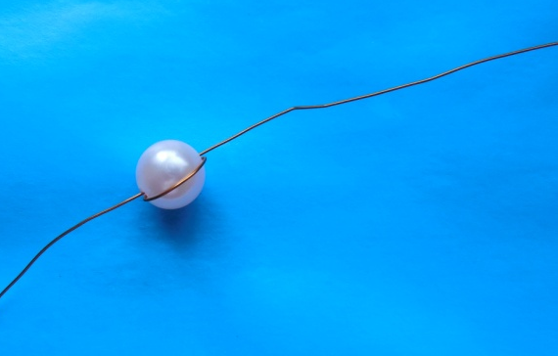

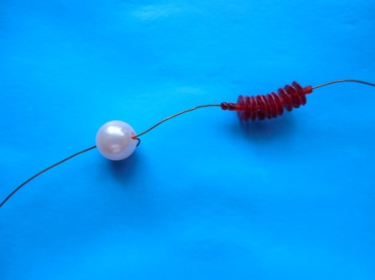
Набираем на проволоку 3 бисеринки в цвет пайетки, затем начинаем чередовать пайетку и бисеринку в количестве, достаточном для того, чтобы уместить их на полусфере бусины, затем еще набираем 2 бисеринки и проходим в бусину концом проволоки.

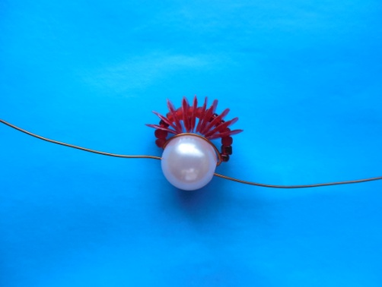

На длинный конец проволоки снова нанизываем такое же количество элементов, как и первый раз и опять проходим в бусинку. Делаем столько раз , пока не оплетем полностью бусинку.

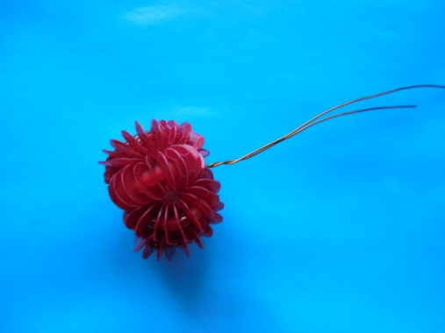

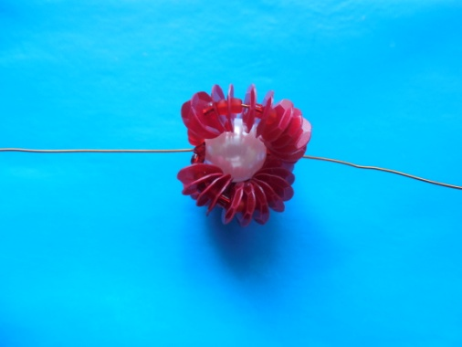

Вишенка готова.
Далее набираем на 2 проволоки бисер зеленого цвета в количестве 13-15 шт. (если хотите сделать палочки вишни длиннее, наберите бисера больше).
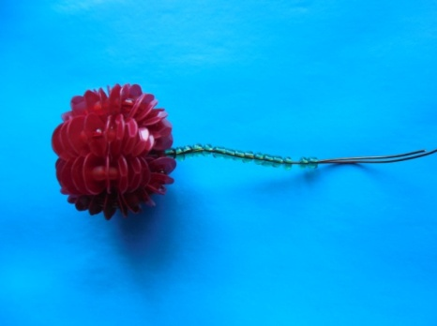

Делаем из бисера зеленого цвета два листочка параллельным плетением по схеме. Готовые листики прикрепляем к ягоде вишни. Вишня готова.
